2017一2018学年度下学期初三年级第二次模拟物理试卷
(全卷g=10N/kg）
- 选择题（每题2分，共20分）
1.弦乐器在使用一段时间后需要进行调音，调音师通过调节弦的长度将琴音调准，在此过程中调音师主要是调节声音的
A．响度 B．音调 C．音色 D．振幅
2.下列成语涉及的光现象与其物理知识相符的是
A．凿壁偷光—光的反射 B．一叶障目—光的折射
C．猴子捞月—光的折射 D．杯弓蛇影—光的反射
3.关于内能、热量和温度，下列说法中正确的是
A.温度低的物体可能比温度高的物体内能多 B．物体内能增加，温度一定升高
C.物体内能增加，一定要从外界吸收热量 D．物体温度升高，它具有的热量一定增加
4.下列机械或工具的使用，属于费力杠杆的是
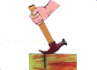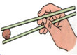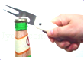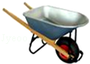
A．羊角锤 B．筷子 C．起瓶器 D．独轮车
5.将质量相同的甲、乙、丙三块金属加热到相同的温度后，放到上表面平整的冰块上。经过一定时间后，冰块形状不再变化时的情形如图所示。则三块金属的比热容c_{甲}、c_{乙}、c_{丙}大小相比
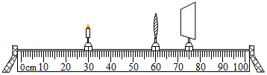
A．c_{甲}最大 B．c_{乙}最大 C．c_{丙}最大 D．c_{甲}=c_{乙}=c_{丙}
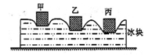
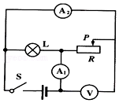

第5题图
第6题图
第7题图
6.当蜡烛、凸透镜、光屏在如图所示的位置时，烛焰在光屏上恰好成清晰的像（像未在图中画出），则下列说法正确的是
A．保持透镜不动，向左移动蜡烛，需要将光屏向右移动才能得到清晰的像
B．保持蜡烛和光屏不动，只移动透镜，可以在光屏上得到一个清晰、放大的实像
C．保持透镜不动，将蜡烛移到55cm刻度线处，移动光屏，可以得到一个清晰、缩小的实像
D．保持蜡烛不动，将透镜换成焦距更小的凸透镜，光屏要向右移动才能得到清晰的实像
7.如图所示，电源电压不变，当开关S闭合，滑动变阻器的滑片P由中点滑向最右端，以下分析正确的是
A.电路的总电阻变大 B．V示数变大
C.电路的总功率变大 D．A₁表示数与A₂示数之差变大
8.如图所示，闭合开关S，灯泡L₁、L₂都能正常发光，两只电表都有示数，工作一段时间后，灯泡L₂突然熄灭，L₁仍然正常发光，两只电表均无示数，则故障可能是
A．电压表短路 B．电流表断路 C．L₂断路 D．L₂短路
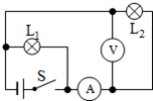
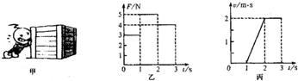

第8题图
第9题图
9.如图甲所示，小强在水平地面上用力向右推木箱，推力随时间变化的图象如图乙所示，木箱速度随时间变化的图象如图丙所示，以下对于这一过程的分析中正确的是
A．0﹣1s内木箱没有动，所以此时不是平衡状态
B．1s﹣2s内木箱受到的摩擦力大小为4N
C．如果3s后人停止用力，木箱将做匀速直线运动[来源:学科网]
D．如果3s后人突然用6N的力往回拉箱子，此时物体立刻向左加速运动
10.用弹簧测力计竖直挂一个铁球，当铁球露出水面体积时，弹簧测力计示数为4N；当铁球浸入水中体积时，弹簧测力计示数为1N；取下该铁球放入水中，铁球静止时受到的浮力是
A.18N B.14 N C.8 N D.10 N
二、填空题（每空1分，共12分）
11.足球运动员起脚射门，足球离脚后由于 还能继续飞向球门；守门员飞身将球扑住，说明力能改变物体的 。
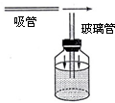
12.在玻璃瓶里装一些红色的水，取一根两端开口的细玻璃管，让玻璃管穿过橡皮塞插入水中，并从管子上端吹入少量气体。当把此装置从山脚带到山顶时，发现玻璃管内液面升高，这说明高度增加气压 ；取一吸管，靠近玻璃管口，通过吸管向右吹气，如图所示，发现玻璃管内液面上升，这说明气体流速越大的位置压强 。
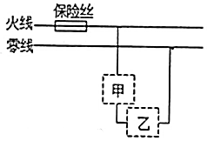
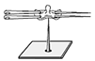

第12题图
第13题图
第14题图

13.小明同学用硬纸板和大头针制作底座，把两根缝衣针磁化后，穿过按扣的两个孔，放在底座的针尖上，就制成了一个如图所示的指南针。指南针能指南北说明地球周围存在着 。该指南针静止后，针尖指南方，则针尖是指南针的 极。
14.某家庭电路的部分电路如图所示，其中甲、乙两处装电路元件。
（1）如果要将电灯和开关分别接入电路，则电灯应接在 处。
（2）保险丝易熔断，是因为保险丝电阻率大，且熔点比电线芯 （选填“高”或“低”）。
15.如图甲所示的电路中，电源电压不变，R₀为定值电阻，R为电阻箱。闭合开关S后，调节电阻箱R的阻值，得到电压表示数U与电阻箱阻值R的变化关系如图乙所示，则可求出电源电压为 V，R₀的阻值为 Ω。[来源:学科网ZXXK]
16．如图小明同学用弹簧测力计拉着重为8N的木块沿斜面向上做匀速直线运动，弹簧测力计的示数如图所示，则把木块由斜面底端拉到顶端时小明做功为 J，木块和斜面间的摩擦力为 N。
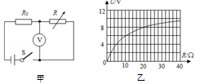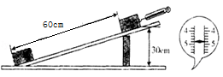
第15题图
第16题图

三．计算题（每题5分，共10分）
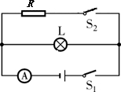
17.在开展课外活动时，小李同学遥控一架小型无人机匀速竖直上升，速度为2m/s，功率为30W，则无人机上升10s升力所做的功为多少J？无人机重为多少N？
18.如图所示，电源电压保持不变，灯L标有“6V 6W”字样．当闭合开关S₁ 时，灯L正常发光，再闭合开关S₂时，电流表的示数为1.5A。求：
（1）灯L正常发光时的电流；（2）通电300s电阻R产生的热量。
四．综合题（共28分）
19．（6分）（1）如图所示，硬质杠杆AOB上挂一重物G，O为支点，请你在杠杆AOB上作出使重物在图示位置静止时的最小力F及力臂L。
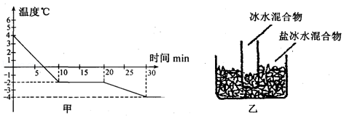
（2）如图所示，一束光从直角三角形玻璃砖AB面垂直射入，并从玻璃砖AC面射出。请画出该过程的光路图。
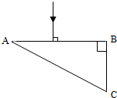
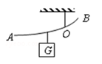
第19题图（1）
第19题图（2）
第20题图

20.（3分）小明猜想水中加入别的物质后，一定会对水的凝固点产生影响，为验证这一猜想，他将盐水用容器盛好放入冰箱，研究盐水的凝固过程。每隔一定时间，小明就观察盐水状态、测出温度，并将凝固过程记录的温度数据画成了凝固图象如图甲所示。
（1）从图象中得到晶体的液态物质在凝固时温度将 （选填“变大”“变小”或“不变”） 。[来源:Z+xx+k.Com]
（2）盐水的凝固点为 ℃。实验验证了小明的猜想。
（3）如果将一个装有冰水混合物的试管放入正在熔化的盐冰水混合物中如图乙所示，试管中的冰水混合物中的冰会 （选填“变多”、“变少”或“不变”）。
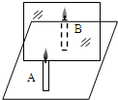
21.（4分）在“探究平面镜成像的特点”实验中，小明用玻璃板、两支相同的蜡烛A和B、刻度尺、白纸等器材在桌面上进行实验，如图所示。
第21题图
（1）实验时他发现在桌面上无论怎样移动蜡烛B，都无法与蜡烛A 的像
完全重合，造成这种现象的原因是 。
（2）在寻找蜡烛A的像的位置时，眼睛应该在蜡烛_____（选填“A”或
“B”）这一侧观察，移动蜡烛B，使它与蜡烛A的像重合。
（3）移开蜡烛B，用白纸做屏幕放在该位置，在蜡烛A这一侧透过玻璃板
观察白纸将____（选填“能”或“不能”）看到A的像，这种观察方法 （选填“能”
或“不能”）说明平面镜所成的像是虚像。
22.（3分）如图所示为测量滑轮组机械效率的实验装置，每个钩码2N。（绳重、摩擦和弹簧测力自重均不计）：
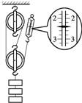
（1）实验时要竖直向上 拉动弹簧测力计。
（2）弹簧测力计的示数如图中所示，动滑轮的重力是 N。
（3）取下2个钩码，再做实验，此时滑轮组的机械效率是 。
23．（7分）某班物理兴趣小组“探究浸在液体中的物体所受浮力大小与
哪些因素有关”的实验，如图1所示，将同一物体逐渐浸入到密度为
第22题图
ρ₀的液体中，并观察弹簧测力计的示数。
（1）分析比较实验序号甲、乙、丙可初步得出结论：当液体的密度相同时， 越大，物体受到的浮力越大；分析比较实验序号甲、丙、丁可初步得出结论：同一物体所受浮力与浸没在液体中的深度 （选填“有关”或“无关”）。
（2）小谦同学在进行丁步骤实验时，物体接触并挤压了容器底部，他测得的物体浮力比真实值 （选填“偏大”“偏小”或“不变”）（2分）。
（3）若装液体的烧杯底面积为100cm²，不计烧杯厚度，当物体浸没在液体中后，如图1丙图所示，烧杯对桌面的压强比没放入物体时增加了 Pa。
（4）小文同学利用此密度为ρ₀的液体测出了金属块B的密度，他具体操作如下：
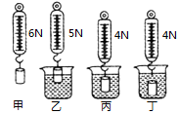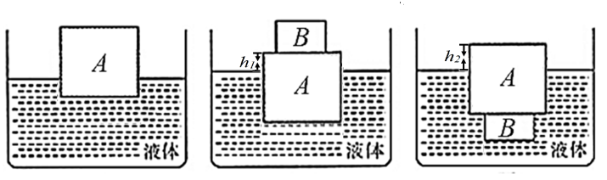
图1 甲 图2 乙 丙
第23题图
①边长为a的正方体木块A放入装有适量该液体的烧杯中，待其静止后用刻度尺测出有的高度露出液面，如图2中图甲，则木块A底部所受液体的压强P= （用ρ₀，a等相关的物理量表示）。
②将B物体放在木块中央静止后用刻度尺测出此时木块露出液面的高度为h₁，如图2中图乙。
③用体积可忽略不计的细线将物体B系在木块A中央，放入液体中静止后测出此时木块露出液面高度h₂，如图2中图丙。
④则B物体的密度ρ_{B}= （用ρ₀，a，h₁，h₂等相关的物理量表示）。
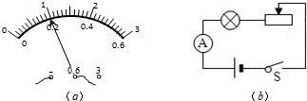
24.（5分）两组同学想研究“灯泡亮度改变时电功率的变化情况”，提供的器材有：两个实验室用小灯泡，甲组的灯泡上标有“1.5V”，乙组灯泡字迹模糊，两种规格的滑动变阻器（“15Ω 1A”、“25Ω 1A”），电源（电压相等且保持不变）、电流表和电压表、开关、导线若干。两组同学连接好电路后，调节滑片过程中电表示数和灯的亮度都发生变化，当滑动变阻器滑片位置都恰好在中点时，电压表示数均为1.5V，电流表示数也相同（如图a所示），此时甲组的灯泡比乙组的暗。
（1）电流表读数为 A；
第24题图
（2）请在图b中将乙组同学设计的电路图补充完整（2分）；
（3）电源电压为 V；
（4）乙组同学所测灯泡的电功率为 W。
